Cleaneo UFF Putzträgerplatte 12/25 Rundl. 1200 x 2000 12,5mm rü.Folie

Knauf Gips

Eigenschaften

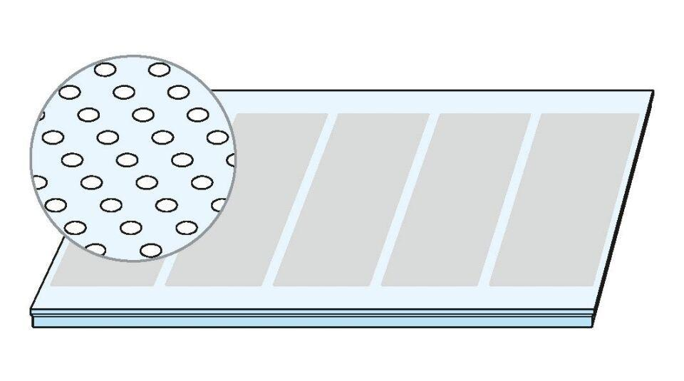

GTIN:

4003982505835

HAN:

00667544

Perforierung

Rundlochung

Produkt

Lochplatte

Höhe (mm)

12,50

Länge (mm)

2.000,00

Bauform

Lochplatte

Beschichtung

vliesbeschichtet